# 系统规划

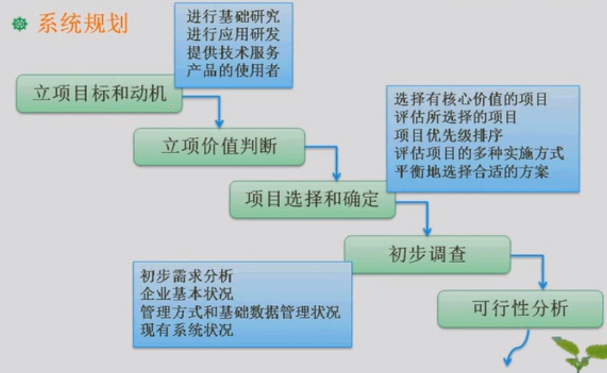

## 可行性分析

1. 复查系统目标和规模
2. 分析现有系统
3. 到处新系统的高层逻辑模型
4. 用户复核
5. 提出并评价解决方案
6. 确定最终推荐的解决方案
7. 草拟开发计划
8. 编制和提交可行性分析报告

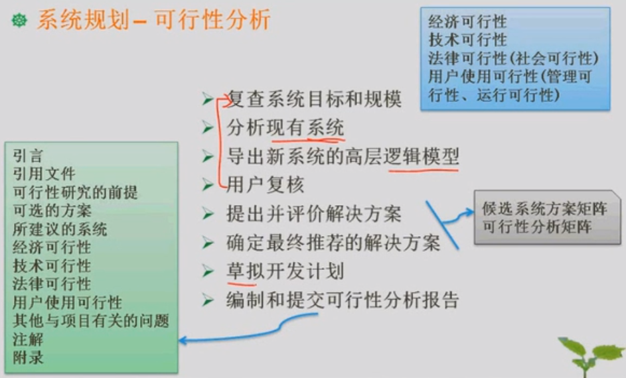

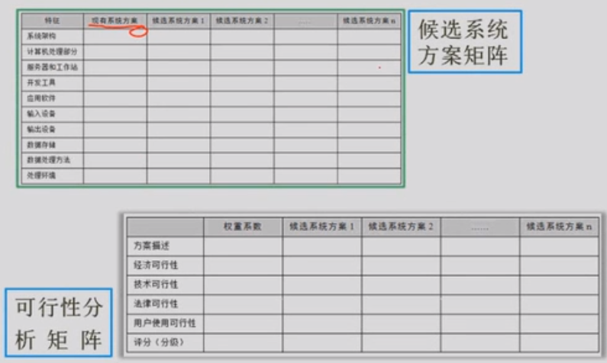

## 成本效益分析

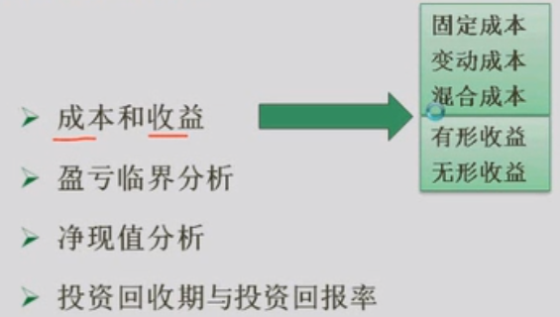

### 盈亏临界分析

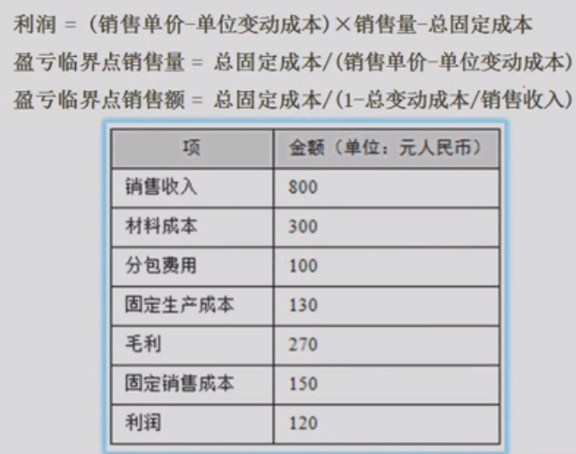

### 净现值分析（Net Present Value）

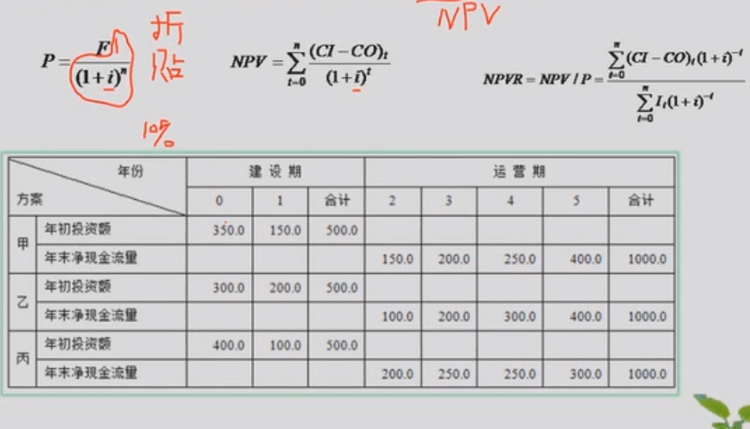

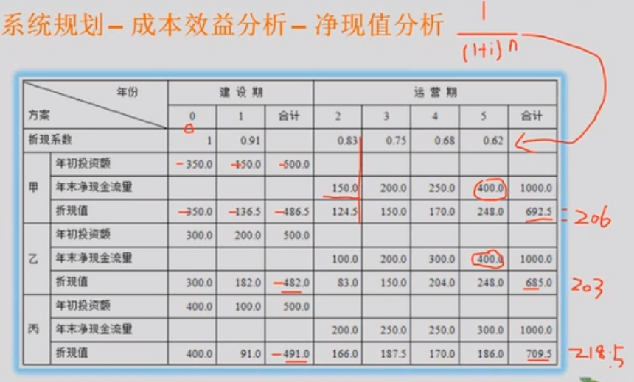

内部收益率（Internal Rate of Return (IRR)）

### 投资回收期

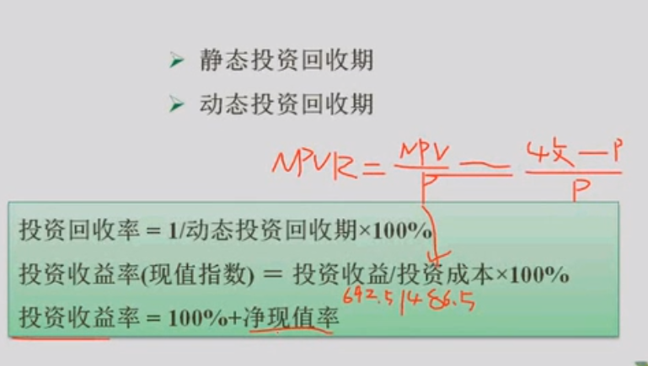

# 软件开发方法

## 软件开发生命周期

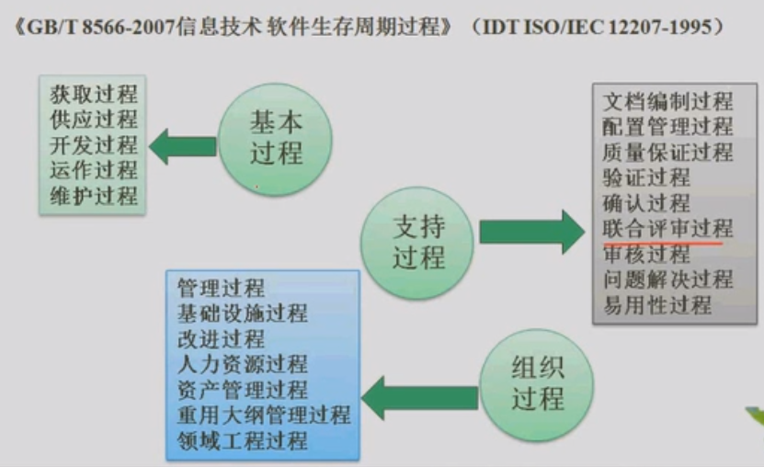

## 软件开发模型

### 瀑布模型SDLC

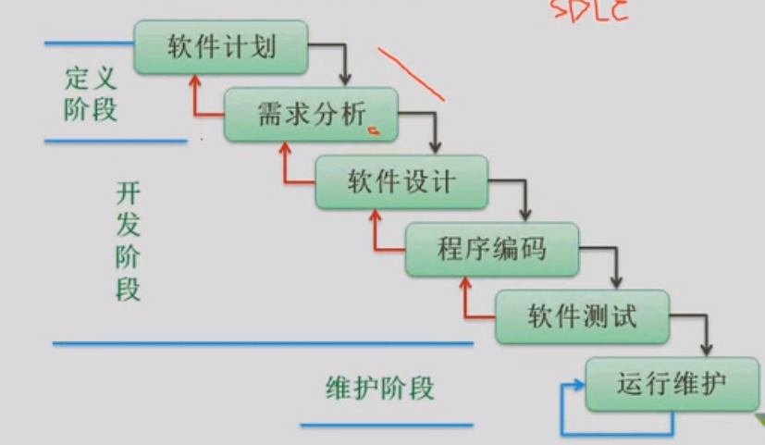

### 演化模型

### 增量模型

### 螺旋模型

### 原型

### 构件组装模型

### 统一过程

### 敏捷方法

### 其他经典模型

## 构建与软件重用

## 逆向工程

## 形式化方法

# 需求工程

# 软件系统建模

# 系统设计

# 测试与评审

# 软件开发环境与工具

# 系统运行与评价